El Vaticano presenta 'Praedicate Evangelium', que consagra la apuesta a fondo por la sinodalidad

"La 'Iglesia en salida' es el eje que estructura la reforma de la Curia vaticana"
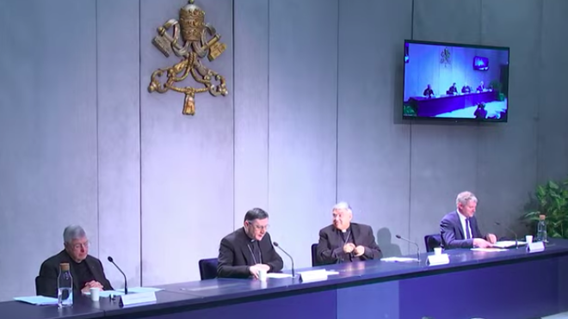
"La 'Iglesia en salida' es el eje que estructura la reforma de la Curia vaticana"

Semeraro: "Cualquier fiel puede presidir un Dicasterio o un Organismo, en atención a la particular competencia, poder de gobierno y función de este último"

Mellino: "Es el fruto de un proceso de elaboración en el que se han dado una serie de pasos en línea con el principio de que una Iglesia sinodal es una Iglesia que escucha"

Ghirlanda, sj.: "El poder de gobierno en la Iglesia no proviene del sacramento del Orden, sino de la misión canónica”

“No basta con el cambio de personal, sino que los miembros de la Curia deben renovarse espiritual, humana y profesionalmente”

21.03.2022 Jesús Bastante
Había mucha expectación por conocer las claves de la Constitución Apostólica ‘Praedicate Evangelium’ que reforma a fondo la Curia vaticana y que hoy fue presentada por el cardenal Semeraro, Prefecto de la Congregación para las Causas de los Santos; Marco Mellino, Secretario del Consejo de Cardenales; y Gianfranco Ghirlanda, S.I., uno de los asesores canónicos de la reforma.
Durante su intervención, Semeraro recalcó que Praedicate Evangelium “marca el final de un camino que comenzó hace nueve años”, con las primeras reuniones del consejo de cardenales, que él vivió en primera persona, pues ejerció como secretario de la misma. Tras explicar la razón de ser de la Curia, que nunca debiera ser un órgano de poder, sino un instrumento de servicio al Papa para el gobierno de toda la Iglesia.

'Evangelii Gaudium', imprescindible
Semeraro defendió la relevancia de la ‘Evangelii gaudium’, un auténtica exhortación “programática” y un documento “imprescindible para entender el proceso de reforma que pretende e inicia el Papa Francisco”.
Leyendo ese texto, el Consejo de Cardenales apostó por “un proyecto de "reforma" mucho más amplio” que el mero cambio en la Curia, porque “ahora no necesitamos una simple administración".
Entrando de lleno en el significado de ‘Praedicate Evangelium’, Semeraro recalcó la relevancia de “la sinodalidad de la Iglesia”, uno de los “principios inspiradores de la labor de reforma de la Curia Romana”.
“La decisión de Francisco de poner en marcha un proceso de reforma de la Curia Romana ha tenido el efecto de despertar la atención sobre la idea misma de reforma", un término que desde Lutero parecía un estigma en la propia Iglesia. Sin embargo, hoy es claro que “la reforma es una dimensión constitutiva de la iglesia, de toda iglesia”. Algo que se encargó de recordar el Papa en su histórico discurso a la Curia de diciembre de 2016, en el que desarrolló los pecados curiales y sus soluciones: pastoralidad; carácter misionero; racionalidad; funcionalidad; modernidad; sobriedad; subsidiariedad; sinodalidad; catolicidad; profesionalidad; gradualidad, junto a la descentralización, que desborda todo el documento.

La apertura a los laicos "no es una improvisación"
También, cómo no, la apertura a los laicos, que ya tuvo un primero punto cuando se nombró a Paolo Ruffini al frente del dicasterio para la Comunicación, en una “decisión no improvisada por el Papa, sino estudiada específicamente con la contribución de autoridades en la materia”, señaló Semeraro.
"El Papa, los Obispos y otros ministros ordenados no son los únicos evangelizadores en la Iglesia... Todo cristiano, en virtud del Bautismo, es un discípulo misionero en la medida en que ha encontrado el amor de Dios en Cristo Jesús", afirma el documento, por lo que “la actualización de la Curia debe prever la participación de los laicos, también en funciones de gobierno y responsabilidad".
De hecho, se afirma que “cualquier fiel puede presidir un Dicasterio o un Organismo, en atención a la particular competencia, poder de gobierno y función de este último", lo que modifica radicalmente lo planteado por Sixto V en 1588, que afirmaba que las Congregaciones debían ser presididas sólo por Cardenales. “Esto ya no es así. El término "Dicasterio" sugiere que, en principio, según la naturaleza del Dicasterio, todos los bautizados pueden desempeñar este oficio: clérigos, personas de vida consagrada, fieles laicos”.
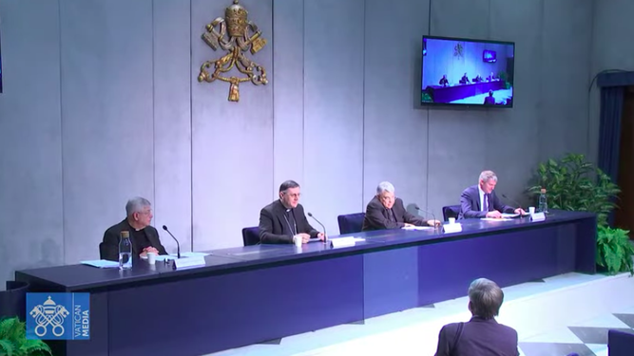
Un momento de la rueda de prensa
¿Y qué se entiende por dicasterio?: la Secretaría de Estado, las Congregaciones, los Tribunales, los Consejos y las Oficinas, es decir, la Cámara Apostólica, la Administración del Patrimonio de la Sede Apostólica, la Prefectura para los Asuntos Económicos de la Santa Sede", los 16 órganos que se sostienen en esta reforma.

Una reforma consensuada con toda la Iglesia
Por su parte, Marco Mellino, secretario del Consejo de Cardenales destacó cómo, a lo largo de estos nueve años, Francisco “escuchó las observaciones, opiniones, sugerencias y peticiones de los Jefes de Dicasterio de la Curia Romana, reuniéndose con ellos personalmente en las sesiones del Consejo de Cardenales, pero también celebrando reuniones interdicasteriales y un Consistorio de Cardenales. También ha tenido en cuenta las opiniones y sugerencias de los episcopados locales y de otras personas”. No es, pues, una decisión unipersonal de Bergoglio, sino “el fruto de un proceso de elaboración en el que se han dado una serie de pasos en línea con el principio de que una Iglesia sinodal es una Iglesia que escucha".
Mellio repasó el trabajo de la comisión de cardenales, los borradores presentados, las opiniones planteadas por dicasterios y episcopados de todo el mundo, así como a las nunciaturas, universidades y agencias de información.
Desde julio de 2020, momento en que se presenta un proyecto de texto definitivo, el Papa “ha examinado personalmente las enmiendas, teniendo en cuenta las observaciones, indicaciones y propuestas recibidas y tomando sus propias decisiones” para llegar al texto promulgado el sábado, presentado hoy y que entrará en vigor el 5 de junio, festividad de Pentecostés.
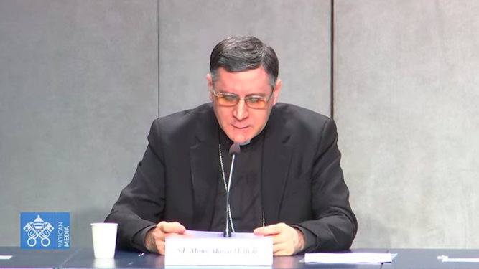
Marco Mellino

Medidas que ya se han implementado
Pero, en este tiempo, Francisco no se ha quedado quieto. De hecho, apuntó Mellino, “ha puesto en marcha diversas medidas de reforma, por lo que el texto de la nueva Constitución Apostólica se encuentra entre estas medidas puestas en marcha hasta ahora”, lo que demuestra que “la labor de reforma es más amplia que el solo texto de la Constitución en cuestión y que forma parte de ella. Por tanto, por un lado, es una pieza de un mosaico más amplio y articulado”.
Algunas de las principales medidas ya apuntadas son las siguientes:
- la Sección de la Secretaría de Estado para el Personal Diplomático de la Santa Sede
- la constitución en dos Sesiones del Dicasterio para la Doctrina de la Fe
- de la Comisión Pontificia para la Protección de los Menores
- del Dicasterio para los Laicos, la Familia y la Vida
- del Dicasterio para el Servicio del Desarrollo Humano Integral
- el Departamento de Comunicación
- del Consejo de Economía
- la Secretaría de Economía
- de la Oficina del Auditor General
- la Comisión de Asuntos Confidenciales
- el Comité de Inversiones
- la inclusión de la Capilla Musical Pontificia en la Oficina de Celebraciones Litúrgicas del Sumo Pontífice.
En cuanto a las instituciones relacionadas con la Santa Sede: la Autoridad de Supervisión e Información Financiera
Mellino también apuntó que Praedicate Evangelium “se explica a la luz de la Exhortación Apostólica Evangelii Gaudium -a la que se vincula intencionadamente- que sigue siendo el documento imprescindible para entender el proceso de reforma que está llevando a cabo el Papa Francisco y que indica claramente que el corazón de la reforma se mueve desde lo la primera y más importante tarea de la Iglesia: la evangelización”.
Y es que, añadió el secretario del C-7, “la "Iglesia en salida" es el eje principal que estructura el texto de la Constitución Apostólica en cuestión, esto explica la creación del Dicasterio para la Evangelización”.
Para evitar malentendidos, conviene precisar que todos los Dicasterios gozan de igual dignidad jurídica y que todos ellos ejercen la potestad de jurisdicción, por lo que el orden de su ubicación en la lista no tiene valor jurídico en sí mismo, pero -al menos para los tres primeros- es al menos significativo. Por lo tanto, la elección de asignar al Dicasterio para la Evangelización el orden de precedencia hace explícita la perspectiva misionera en la que se ha llevado a cabo la visión general de la reforma curial.

El Papa, presidente del Dicasterio para la Evangelización
Con ello, incidió, “no se pretende anteponer la actividad evangelizadora a la propia fe en Cristo (situando el Dicasterio para la Doctrina de la Fe por encima del Dicasterio para la Evangelización). Esta elección se comprende bien a la luz del cambio de época que se está produciendo históricamente y que exige inevitablemente a la Iglesia afrontar nuevos retos, proyectándose hacia nuevas”.

Sinodalidad
Esta prioridad y centralidad de la evangelización se pone de manifiesto también “en la elección deliberada del propio Papa como Presidente del Dicasterio para la Evangelización”. Tras este dicasterio, se encuentran el de Doctrina de la Fe y el Dicasterio para el Servicio de la Caridad, “que forman, cada uno por su competencia, un todo en la acción misionera a la que está llamada la Curia Romana y constituyen una tríada que "da el sello" a todo el texto de la Constitución Apostólica”. Esta también es la razón por la que se eleva la Limosnería al rango de dicasterio.
La apuesta clara, también, es la de la sinodalidad, “una dimensión constitutiva de la Iglesia”, que “anima también las estructuras en las que se expresa de forma institucional la naturaleza sinodal de la Iglesia”. En lo tocante a la Curia, esto significa que “su servicio debe ser sinodal”, y estar interrelacionada, entre sí, con la Secretaría General del Sínodo, y con el pueblo de Dios.
En otro punto, la descentralización. “La Iglesia, de hecho, es una comunión cuyo nivel jerárquico es insuperable. Esto significa que se puede invocar y aplicar, cuando es lícito y posible, una "sana descentralización" en la vida de la Iglesia, pero no sólo en nombre de una relación subsidiaria entre dos entidades extrínsecas, sino en nombre de esa inmanencia comunitaria en la que entre los sujetos existe la norma del servicio y la donación mutuos, en el que la vitalidad y el crecimiento de uno recaen en beneficio del otro[“. De ahí el término “corresponsabilidad en la comunión”, que se aplica al texto, y que se pretende se aplique, también, al funcionamiento de la estructura.
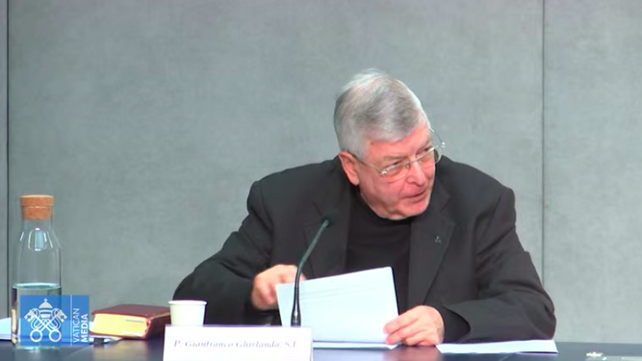
Ghirlanda

La autoridad, ejercida por todos
Finalmente, el jesuita Ghirlanda destacó el papel de los laicos en la reforma de la Curia romana, subrayando que “la autoridad no viene por el rango jerárquico sino por el poder que ejerce en nombre del Papa”. Este poder “es el mismo si lo recibe un obispo, de un sacerdote, de un consagrado o de un laico”.
Pues “todos los fieles son verdaderamente iguales en dignidad y en acción”, y la “igualdad fundamental entre todos los bautizados, aunque en la diferenciación y complementariedad, es la base de la sinodalidad”.
“Lo que se afirma en la Constitución Apostólica Pradicate Evangelium es de gran importancia, porque la cuestión de la admisión de los laicos al ejercicio del poder de gobierno en la Iglesia implica una cuestión más amplia” explicó el jesuita. “Si la potestad de gobierno se confiere a través de la misión canónica, también puede conferirse a los laicos en casos concretos”, explicó, aunque admitió que “el tema es muy complejo y divide a los autores”, ya desde el Conciclio Vaticano II.
Sin embargo, Praedicate Evangelium “resuelve la cuestión” afirmando “que el poder de gobierno en la Iglesia no proviene del sacramento del Orden, sino de la misión canónica”.

La lucha contra los abusos, en el centro
Otro de los puntos clave es el rango de la Comisión Pontificia para la Protección de los Menores, que “se convierte en una parte efectiva de la Curia Romana, conservando al mismo tiempo una cierta autonomía” y se rige por sus propias normas. “Esta integración -añadió Ghirlanda- indica hasta qué punto la Iglesia se esfuerza por evitar que sigan cometiendo delitos tan graves”.
“Es importante, aunque bastante difícil, presentar y dar a conocer a la opinión pública, así como a la propia comunidad eclesial, los crecientes y significativos esfuerzos que la Iglesia ha articulado en los últimos años en materia de protección de menores”, explicó el jesuita, quien destacó la reforma del Derecho Canónico para incluir el abuso sexual dentro de los delitos más graves.
“No basta con el cambio de personal, sino que los miembros de la Curia deben renovarse espiritual, humana y profesionalmente”, culminó el jesuita, quien finalizó que “la reforma de la Curia no se logra de ninguna manera cambiando a las personas -lo que ciertamente sucede y sucederá- sino por la conversión en las personas”.
https://www.religiondigital.org/vaticano/Presentacion-Constitucion-apostolica-praedicate-evangelium-iglesia-salida-vaticano-reforma-curia-semeraro-ghirlanda-mellino-laicos-dicasterios-poder-autoridad-evangelii-gaudium_0_2434256556.html?utm_source=newsletter&utm_medium=email&utm_campaign=el_vaticano_explica_los_ejes_de_la_reforma_de_la_curia&utm_term=2022-03-30

